公 告
111年2月1日-2月6日，下午14點至當日燈會結束，紅18路公車因海邊路、永平路管制，輕軌光榮碼頭、海洋帝國、實踐大學、四維永泰路口不停靠請改至安瀾宮站搭乘，造成不便敬請見諒。
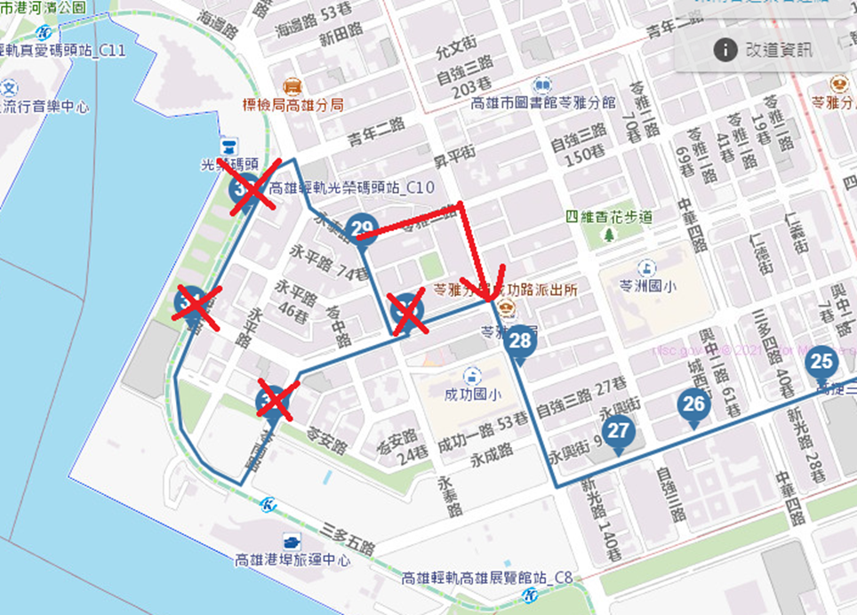
東南客運 0800-616-898
公 告
111年2月1日-2月6日，下午14點至當日燈會結束，紅18路公車因海邊路、永平路管制，輕軌光榮碼頭、海洋帝國、實踐大學、四維永泰路口不停靠請改至安瀾宮站搭乘，造成不便敬請見諒。 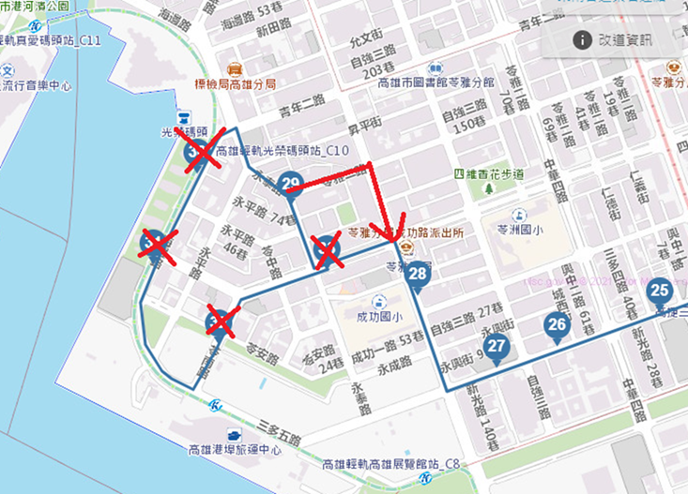
東南客運 0800-616-898

